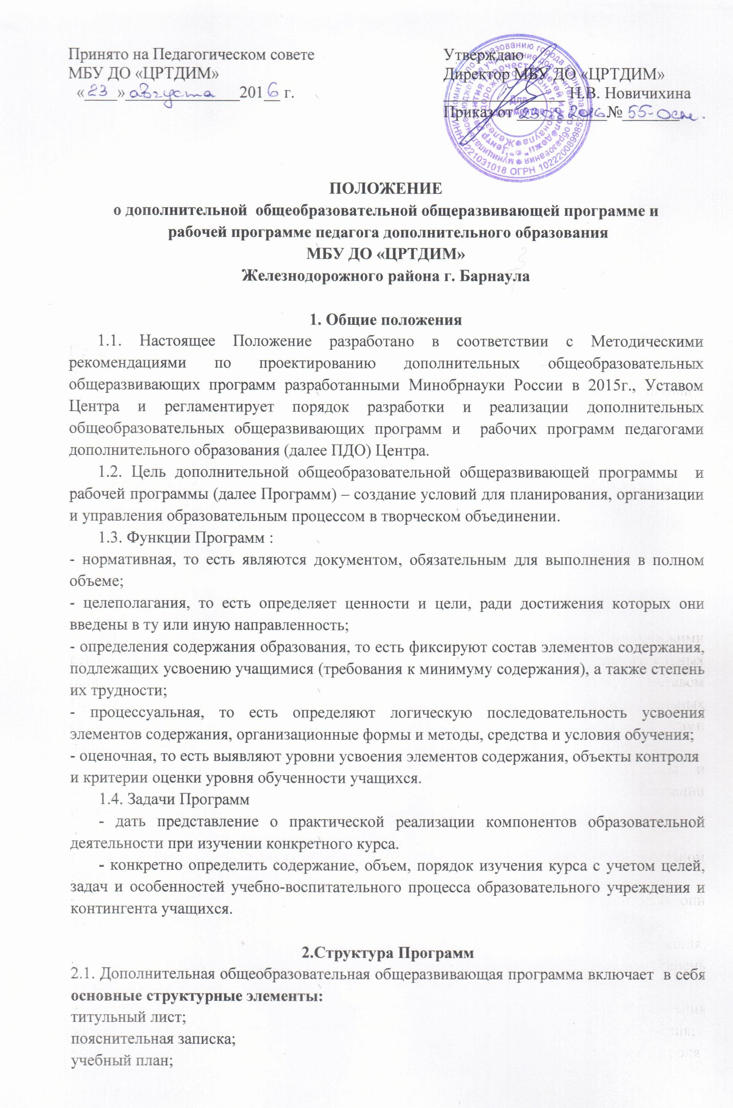содержание учебного плана;
календарный учебный график – рабочая программа (разрабатывается на один учебный год в зависимости от нагрузки ПДО Центра) ;
учебно-методическое и материально-техническое обеспечение;
ожидаемые результаты;
список литературы.
2.2. Содержание дополнительной общеобразовательной общеразвивающей программы:
Титульный лист (приложение 1)
Пояснительной записка , в которой необходимо указать:
- Актуальность (региональный аспект) и новизну;
- Цель и задачи (обучающие, развивающие, воспитательные);
- Основополагающие принципы обучения по данной программе;
- Педагогические технологии, обеспечивающие реализацию программы;
- Уровни обучения
1. "Стартовый уровень". Предполагает использование и реализацию общедоступных и универсальных форм организации материала, минимальную сложность предлагаемого для освоения содержания программы.
2. "Базовый уровень". Предполагает использование и реализацию таких форм организации материала, которые допускают освоение специализированных знаний и языка, гарантированно обеспечивают трансляцию общей и целостной картины в рамках содержательно-тематического направления программы.
3. "Продвинутый уровень". Предполагает использование форм организации материала, обеспечивающих доступ к сложным (возможно узкоспециализированным) разделам в рамках содержательно-тематического направления программы. Также предполагает углубленное изучение содержания программы и доступ к профессиональным знаниям в рамках содержательно-тематического направления программы.
- Методы обучения;
- Формы организации учебной деятельности.
Учебный план (приложение 2);
Содержание учебного плана (приложение3);
Календарный учебный график - рабочая программа (приложение 4);

Учебно-методическое и материально-техническое обеспечения – структурный элемент программы, который определяет необходимые для реализации данного курса методические и учебные пособия, оборудование и приборы, дидактический материал.
Ожидаемые результаты – структурный элемент программы, определяющий основные знания, умения в навыки, которыми должны овладеть обучающиеся в процессе изучения данного курса.
Список использованной литературы – структурный элемент программы, включающий перечень использованной автором литературы. Элементы описания каждого произведения должны приводиться в алфавитном порядке и соответствовать требованиям к библиографическому описанию

3. Утверждение Программ

3.1. Программы рассматриваются и обсуждаются на Педагогическом совете Центра и представляются на утверждение директору Центра.

3.2 При несоответствии Программ установленным требованиям, директор Центра накладывает резолюцию о необходимости доработки с указанием конкретного срока.
3.3. Все изменения, дополнения, вносимые ПДО в Программы в течение учебного года, должны быть согласованы с заместителем директора по УВР и утверждены директором Центра.

Приложение №1
Комитет по образованию г. Барнаула
Муниципальное бюджетное учреждение дополнительного образования
«Центр развития творчества детей и молодёжи»
Железнодорожного района г.Барнаула

Принята на Педагогическом совете  МБУ ДО «ЦРТДИМ»  «____»______________201__ г. | Утверждаю  Директор МБУ ДО «ЦРТДИМ»  _______________ Н.В. Новичихина  Приказ от ___________№_______

Дополнительная общеобразовательная общеразвивающая
программа__________________направленности
«___________________________________________»

Возраст учащихся:
Срок реализации:

Автор-составитель:

г. Барнаул 20___г.

Приложение №2

ОФОРМЛЕНИЕ УЧЕБНОГО ПЛАНА

N п/п | Название раздела, темы | Количество часов |  |  | Формы аттестации/контроля
 |  | Всего | Теория | Практика

Приложение №3

ОФОРМЛЕНИЕ СОДЕРЖАНИЯ УЧЕБНОГО ПЛАНА (пример)

Раздел 1. Общая физическая подготовка (ОФП)
Теория: Понятие ОФП. Функции ОФП.
Практика: Освоение навыков физической подготовки: бег по прямой, бег приставными шагами, бег с высоко поднятыми коленями, челночный бег, кувырки вперед и назад, приседания на месте, прыжки вверх и др.
Эстафета. Спортивные игры.

Приложение 4

ОФОРМЛЕНИЕ КАЛЕНДАРНОГО УЧЕБНОГО ГРАФИКА - РАБОЧЕЙ ПРОГРАММЫ

N п/п | Дата | Форма занятия | Кол-во часов | Тема занятия | Место проведения | Форма контроля

